PKP Polskie Linie Kolejowe S.A.
Biuro Komunikacji i Promocji
ul. Targowa 74, 03-734 Warszawa
tel. + 48 22 473 30 02
fax + 48 22 473 23 34
rzecznik@plk-sa.pl
www.plk-sa.pl

Warszawa, 12 listopada 2018 r.
Informacja prasowa

Bezpieczniej przez tory na Podkarpaciu

W Przemyślu, Gniewczynie Łańcuckiej i Lubaczowie kierowcy płynniej przejeżdżają przez tory. Na przejazdach kolejowo-drogowych na Podkarpaciu PKP Polskie Linie Kolejowe S.A. podnoszą poziom bezpieczeństwa. Tylko w ramach ogólnopolskiego programu przejazdowego, w regionie zmodernizowanych będzie 13 skrzyżowań za 14 mln zł. Na przejazdach wymieniane będą tory, jezdnia, urządzenia sygnalizacyjne i oświetlenie.

Tylko w ramach ogólnopolskiego programu poprawy bezpieczeństwa, PLK na Podkarpaciu zmodernizują 13 przejazdów kolejowo - drogowych. Prace już trwają na czterech. W Przemyślu, Gniewczynie Łańcuckiej (na trasie Lublin-Przeworsk) i Lubaczowie (na trasie Munina-Hrebenne) wymienione zostały już tory i jezdnia, co zapewnia płynny i bezpieczniejszy przejazd samochodów. Dla pieszych zbudowano chodniki. W Lubaczowie będą wymienione urządzenia sygnalizacyjne, rogatki i oświetlenie. Na przejeździe w pobliżu przystanku Gniewczyna, zamontowane zostaną dodatkowe zabezpieczenia: sygnalizatory i rogatki zamykające ruch aut i pieszych na czas przejazdu pociągu. W listopadzie rozpoczęły się prace na przejeździe w Zagórzu (linia Nowy Zagórz – Łupków). W tym miesiącu roboty będą także na kolejnych skrzyżowaniach w regionie: w Strzyżowie (linia Rzeszów Główny – Jasło) i Besku (trasa Stróże-Krościenko).
Wartość prac na 13 przejazdach w województwie podkarpackim to ok. 14 mln zł netto. Wykonawcą robót jest konsorcjum firm: KZN Rail Sp. z o.o. i Wadoma Sp. z o.o. oraz KZA Przedsiębiorstwo Automatyki i Telekomunikacji S.A.

PKP Polskie Linie Kolejowe S.A. zwiększają bezpieczeństwo pasażerów pociągów i użytkowników dróg w całej Polsce m.in. w ramach projektu „Poprawa bezpieczeństwa na skrzyżowaniach linii kolejowych z drogami – etap I – część przejazdowa”. Całkowita wartość projektu to ponad 256,7 mln zł netto, z czego dofinansowanie UE wynosi prawie 194 mln zł netto.

#ŻółtaNaklejkaPLK
W tym roku PLK oznakowały blisko 14 tysięcy przejazdów w kraju indywidualnymi numerami, aby w przypadku niespodziewanego zdarzenia np. awarii samochodu, można było szybko określić jego lokalizację. Więcej o #ŻółtaNaklejkaPLK na http://www.bezpieczny-przejazd.pl/o-kampanii/zoltanaklejkaplk/ .

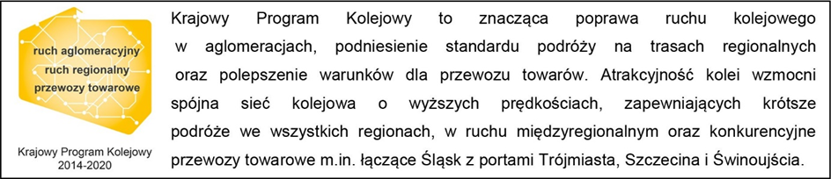Kontakt dla mediów:
Dorota Szalacha
Zespół prasowy
PKP Polskie Linie Kolejowe S.A.
T: + 48 694 480 153
dorota.szalacha@plk-sa.pl

